- Основная версия:
1.1) Выровнять названия по одной линии в трех разделах (Одежда, Бренды, Главная)
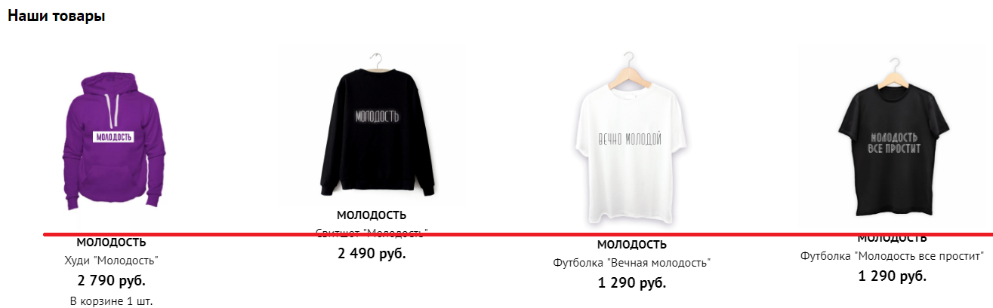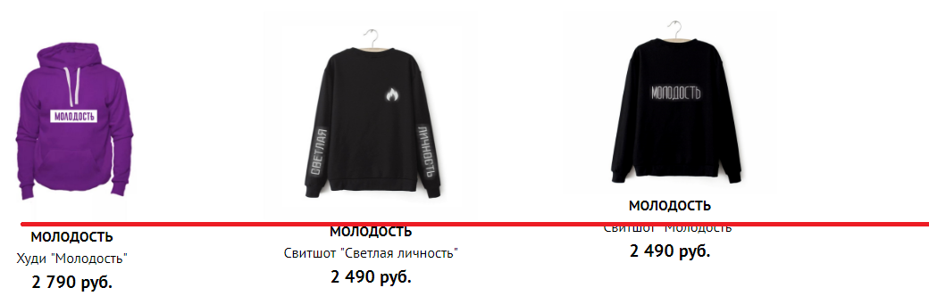
1.2) В Брендах отражать в ряд 4 товара (как сейчас на главной, в одежде)
1.3) В основной версии Футер сделать одной строкой и центрировать как нарисовано ниже:
1.4) Рассказать друзьям вернуть назад в карточке товара
- Мобильная версия:
2.1) Выровнять названия меню по левой стороне с логотипом


2.2) Все разделы в подвале поднять. Сейчас вот так:
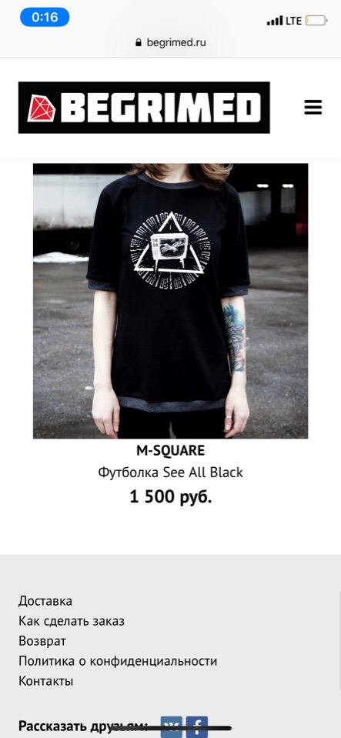 а надо примерно так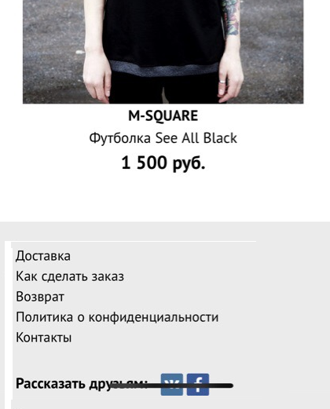
2.3) Мобильная версия всегда должна подстраиваться под размер экрана (сейчас выползает в процессе регистрации например)
2.4) Боксберри ведет себя дико: сначала расширяется на весь экран, потом возвращается в нормальный формат – можно всегда чтобы в нормальном формате было?
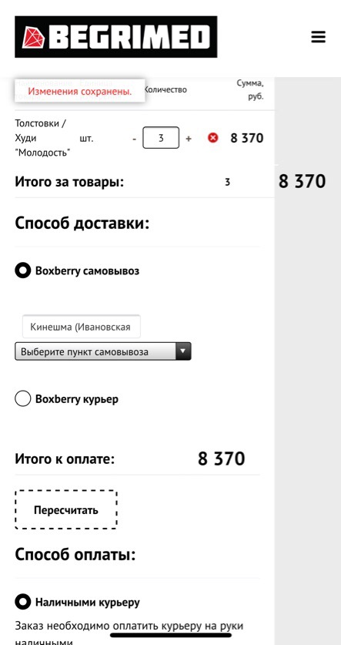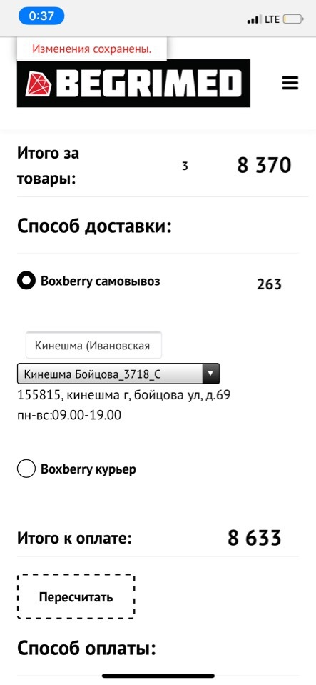
2.5) В карточке товара «добавить в избранное» центрировать над кнопкой как в основной версии, вот так:


3) В обеих версиях:
  - Починить поиск – не ищет
  - Сейчас везде разные отступы между заголовками типа «поиск» и надписями типа «ничего не найдено» и в мобильной и в основной версии. Страницу поиска берем за эталон.Выравниваем все по ее примеру, а именно «о нас», окончание регистрации, окончание восстановления входа, форму оплаты яндекс деньгами итд, сейчас все не назову, но надо выровнять все.
Эталон:
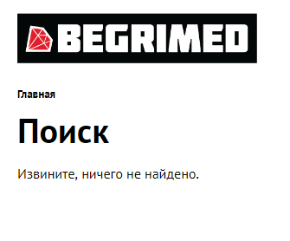
Примеры кривизны в основной версии:
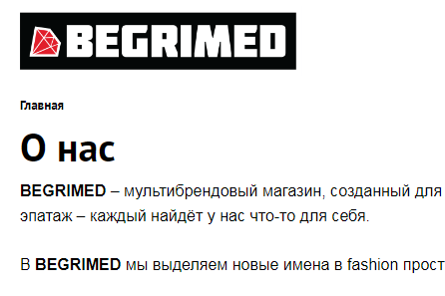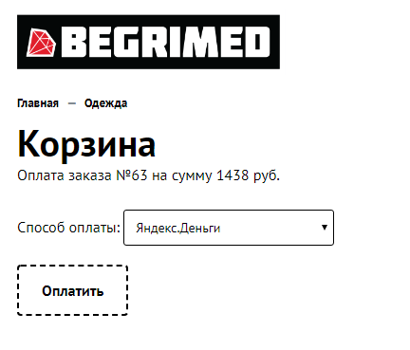
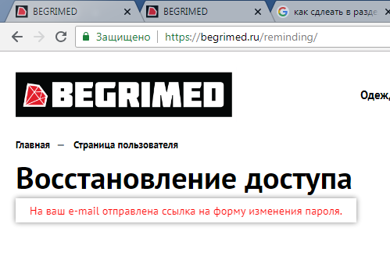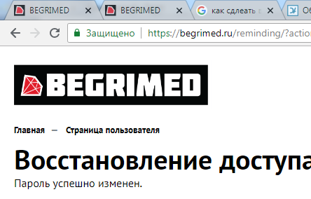
Примеры кривизны в мобильной версии:
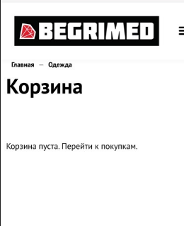
  - Когда человек зарегистрировался – должно возвращать наверх страницы, где написано, что на емейл высланы данные. Сейчас при нажатии кнопки регистрации человек остается внизу, где все серое.

